Гражданам, у которых срок предоставления субсидии на оплату жилого помещения и коммунальных услуг истекает в период с 1 октября 2020 г. по 31 декабря 2020 г., субсидия предоставляется в том же размере на следующие 6 месяцев в беззаявительном порядке с перерасчетом ее размера после представления документов.
Как оформить
(либо продлить)
меры социальной
поддержки

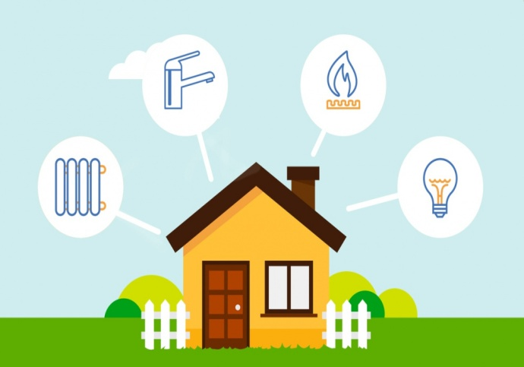



Телефон справочной службы
по вопросам предоставления
государственных
(муниципальных) услуг:
8-800-100-12-90

ВНИМАНИЕ
COVID-19!

Прием заявлений на предоставление мер социальной поддержки осуществляется исключительно по предварительной записи граждан.

Подать заявление на предоставление мер социальной поддержки в электронном виде можно
через региональный портал госуслуг
https://uslugi.admtyumen.ru/,
федеральный портал госуслуг
https://www.gosuslugi.ru/
или на личном приеме в МФЦ (запись через сайт) https://mfcto.ru/login
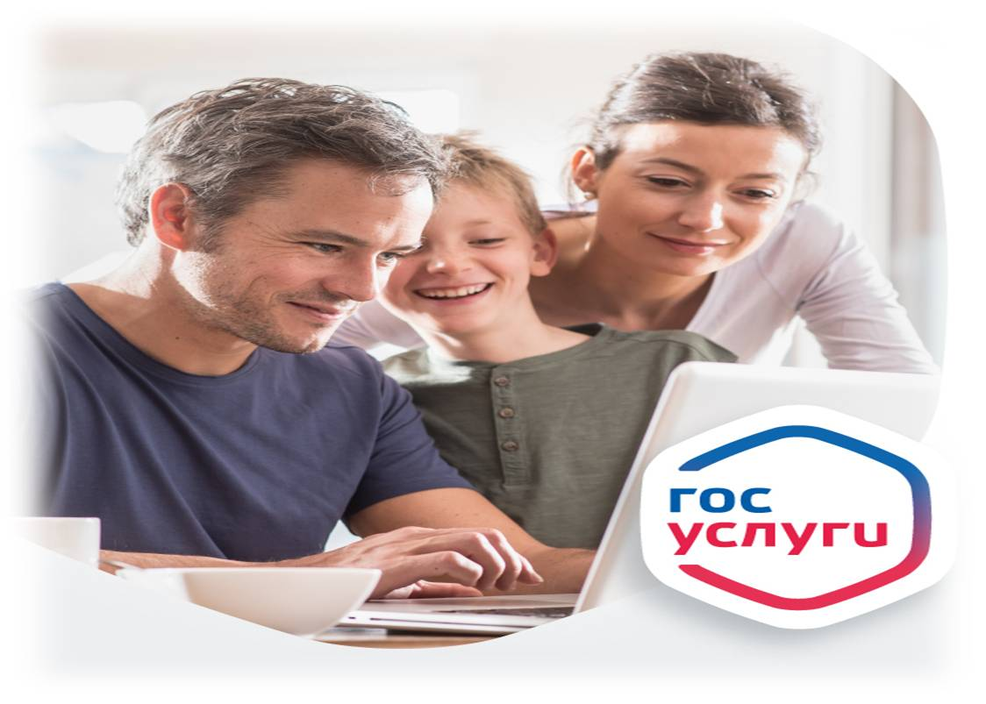

Автоматически до 01.03.2021 года в беззаявительном порядке продлеваются следующие меры социальной поддержки, действие которых заканчивается начиная с 1 октября 2020 года:
• пособие на ребенка;
• ежемесячная денежная выплата на третьего ребенка и последующих детей;
• признание семьи малоимущей;
• возмещение расходов многодетным малоимущим семьям на оплату коммунальных услуг, на коммунальную услугу по обращению с ТКО;
• возмещение расходов на оплату проезда школьникам из многодетных малоимущих семей.

Автоматически продлевается ежемесячная выплата в связи с рождением (усыновлением) первого ребенка, если ребенку исполняется 1 год или 2 года с 1 апреля 2020 года по 1 марта 2021 года. В данном случае гражданам также нет необходимости куда-либо обращаться или направлять документы и справки. Продление проводится полностью в автоматическом режиме.

